考点跟踪突破15 统计
一、选择题

1．(2016·鄂州)下列说法正确的是( B )
A．了解飞行员视力的达标率应使用抽样调查
B．一组数据3，6，6，7，9的中位数是6
C．从2 000名学生中选200名学生进行抽样调查，样本容量为2 000
D．一组数据1，2，3，4，5的方差是10
2．(2016·淄博)下列特征量不能反映一组数据集中趋势的是( C )
A．众数 B．中位数
C．方差 D．平均数
3．(2016·许昌模拟)如果一组数据x₁，x₂，…，x_{n}的方差是4，则另一组数据x₁＋3，x₂＋3，…，x_{n}＋3的方差是( A )
A．4 B．7 C．8 D．19
4．(2016·苏州)一次数学测试后，某班40名学生的成绩被分为5组，第1～4组的频数分别为12、10、6、8，则第5组的频率是( A )
A．0.1 B．0.2
C．0.3 D．0.4
5．(2016·滨州)某校男子足球队的年龄分布如图所示，则根据图中信息可知这些队员年龄的平均数，中位数分别是( D )
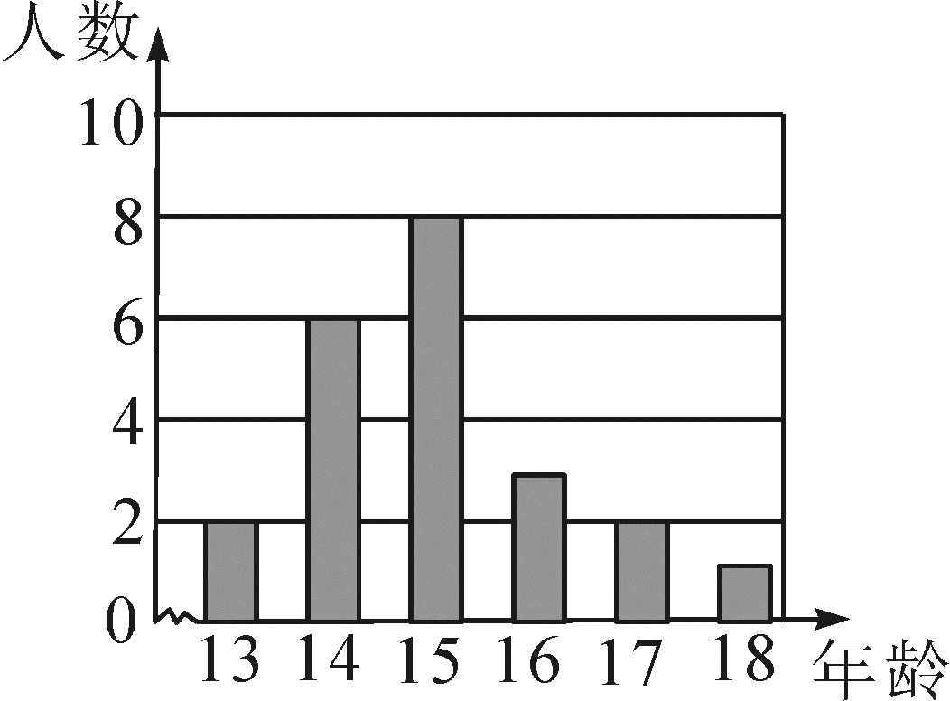

A．5.5，15.5
B．15.5，15
C．15，15.5
D．15，15
二、填空题
6．(2016·金华)为监测某河道水质，进行了6次水质检测，绘制了如图的氨氮含量的折线统计图．若这6次水质检测氨氮含量平均数为1.5 mg/L，则第3次检测得到的氨氮含量是__1__mg/L.
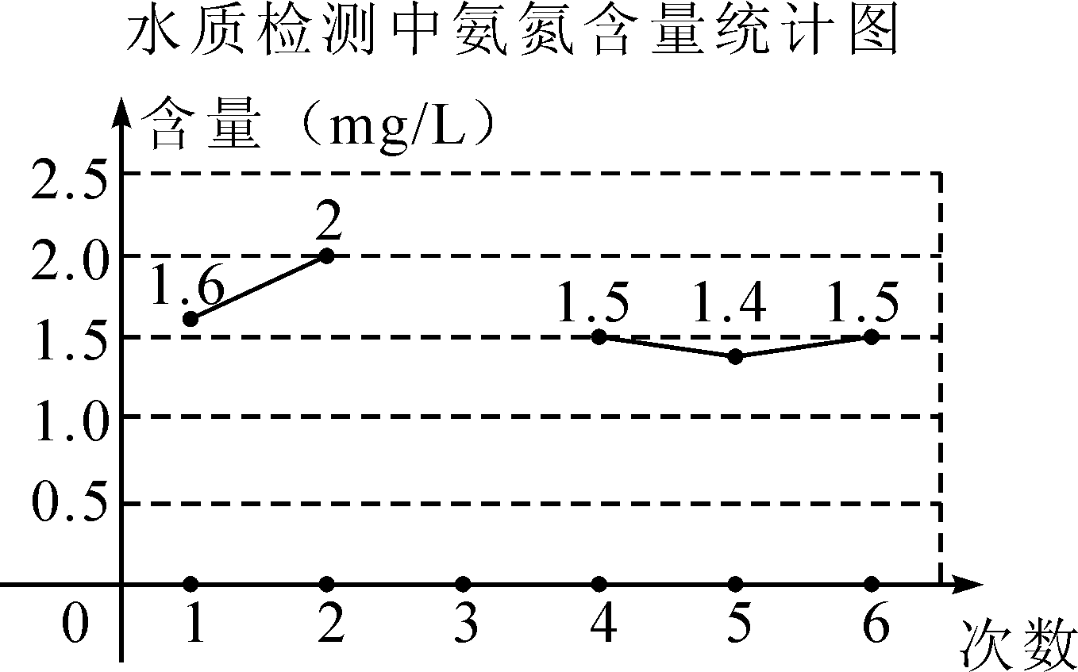
7．(2016·菏泽)某校九(1)班40名同学中，14岁的有1人，15岁的有21人，16岁的有16人，17岁的有2人，则这个班同学年龄的中位数是__15__岁．
8．(2016·苏州)某学校计划购买一批课外读物，为了了解学生对课外读物的需求情况，学校进行了一次“我最喜爱的课外读物”的调查，设置了“文学”、“科普”、“艺术”和“其他”四个类别，规定每人必须并且只能选择其中一类，现从全体学生的调查表中随机抽取了部分学生的调查表进行统计，并把统计结果绘制了如图所示的两幅不完整的统计图，则在扇形统计图中，艺术类读物所在扇形的圆心角是__72__度．
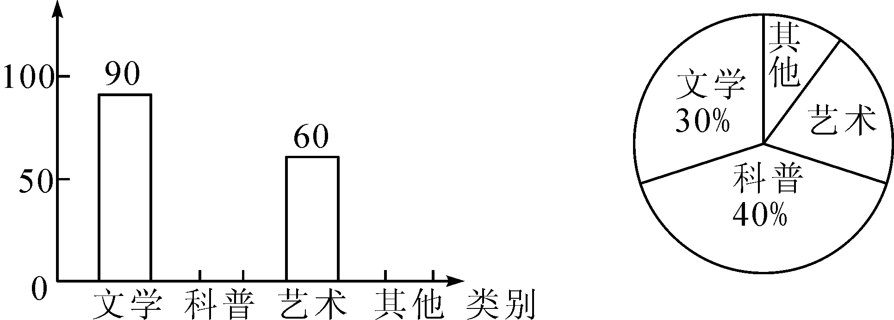
9．(2016·潍坊)超市决定招聘广告策划人员一名，某应聘者三项素质测试的成绩如表：

测试项目 | 创新能力 | 综合知识 | 语言表达
测试成绩(分数) | 70 | 80 | 92
将创新能力、综合知识和语言表达三项测试成绩按5∶3∶2的比例计入总成绩，则该应聘者的总成绩是__77.4__分．
10．(2016·百色)一组数据2，4，a，7，7的平均数x＝5，则方差s²＝__3.6__．
三、解答题
11．(2016·厦门)某公司内设四个部门，2015年各部门人数及相应的每人所创年利润如表所示，求该公司2015年平均每人所创年利润．

部门 | 人数 | 每人所创年利润/万元
A | 1 | 36
B | 6 | 27
C | 8 | 16
D | 11 | 20
解：该公司2015年平均每人所创年利润为
＝21，答：该公司2015年平均每人所创年利润为21万元
12．(2016·贵港)在国务院办公厅发布《中国足球发展改革总体方案》之后，某校为了调查本校学生对足球知识的了解程度，随机抽取了部分学生进行一次问卷调查，并根据调查结果绘制了如图的统计图，请根据图中所给的信息，解答下列问题：
(1)本次接受问卷调查的学生总人数是__120__；
(2)扇形统计图中，“了解”所对应扇形的圆心角的度数为__30°__，m的值为__25__；
(3)若该校共有学生1 500名，请根据上述调查结果估算该校学生对足球的了解程度为“基本了解”的人数．
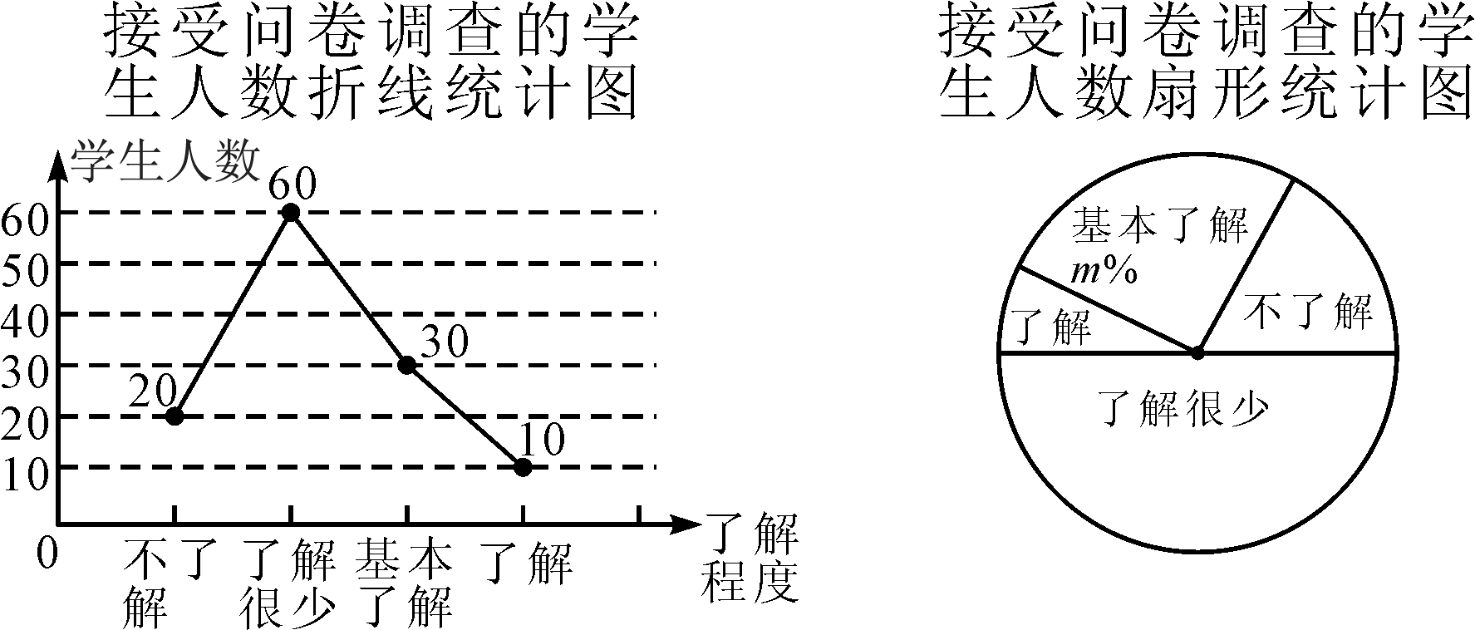
解：(1)本次接受问卷调查的学生总人数是20＋60＋30＋10＝120(人)
(2)“了解”所对应扇形的圆心角的度数为：360°×＝30°；×100%＝25%，则m的值是25
(3)若该校共有学生1 500名，则该校学生对足球的了解程度为“基本了解”的人数为：1 500×25%＝375
13．(2016·青岛)甲、乙两名队员参加射击训练，成绩分别被制成下列两个统计图：
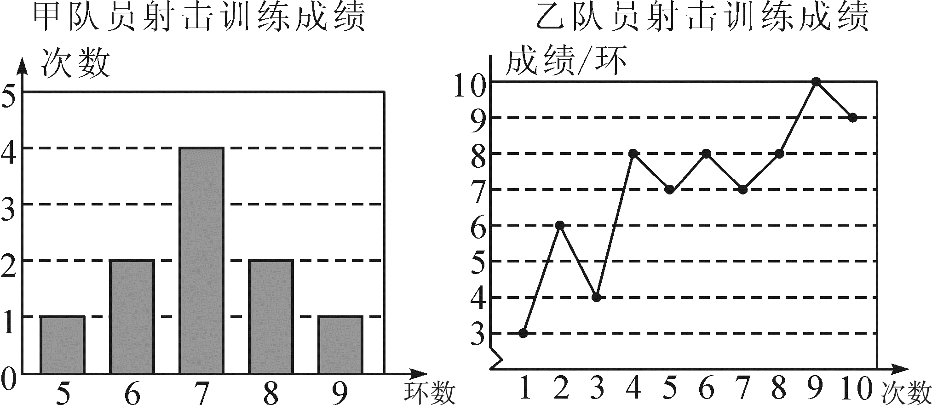
根据以上信息，整理分析数据如下：

 | 平均成绩/环 | 中位数/环 | 众数/环 | 方差
甲 | a | 7 | 7 | 1.2
乙 | 7 | b | 8 | c
(1)写出表格中a，b，c的值；
(2)分别运用表中的四个统计量，简要分析这两名队员的射击训练成绩．若选派其中一名参赛，你认为应选哪名队员？
解：(1)甲的平均成绩a＝＝7(环)，∵乙射击的成绩从小到大从新排列为：3，4，6，7，7，8，8，8，9，10，∴乙射击成绩的中位数b＝＝7.5(环)，其方差c＝×[(3－7)²＋(4－7)²＋(6－7)²＋2×(7－7)²＋3×(8－7)²＋(9－7)²＋(10－7)²]＝×(16＋9＋1＋3＋4＋9)＝4.2
(2)从平均成绩看甲、乙二人的成绩相等均为7环，从中位数看甲射中7环以上的次数小于乙，从众数看甲射中7环的次数最多而乙射中8环的次数最多，从方差看甲的成绩比乙的成绩稳定；综合以上各因素，若选派一名学生参加比赛的话，可选择乙参赛，因为乙获得高分的可能更大

14．(2016·无锡)某校为了了解全校学生上学期参加社区活动的情况，学校随机调查了本校50名学生参加社区活动的次数，并将调查所得的数据整理如下：
参加社区活动次数的频数、频率分布表

活动次数x | 频数 | 频率
0＜x≤3 | 10 | 0.20
3＜x≤6 | a | 0.24
6＜x≤9 | 16 | 0.32
9＜x≤12 | 6 | 0.12
12＜x≤15 | m | b
15＜x≤18 | 2 | n
根据以上图表信息，解答下列问题：
(1)表中a＝__12__，b＝__0.08__；
(2)请把频数分布直方图补充完整(画图后请标注相应的数据)；
(3)若该校共有1 200名学生，请估计该校在上学期参加社区活动超过6次的学生有多少人？
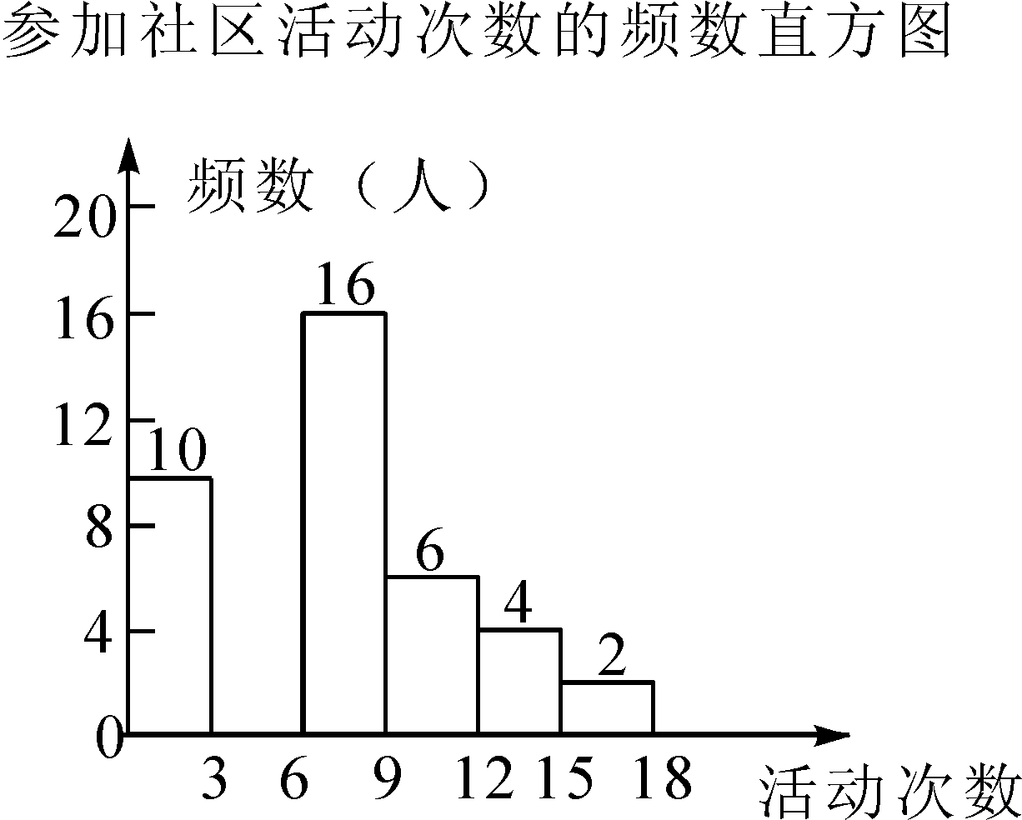
解：(1)由题意可得：a＝50×0.24＝12(人)，∵m＝50－10－12－16－6－2＝4，∴b＝＝0.08
(2)补图略
(3)由题意可得，该校在上学期参加社区活动超过6次的学生有1 200×(1－0.20－0.24)＝672(人)，答：该校在上学期参加社区活动超过6次的学生有672人

